Kollektenansage



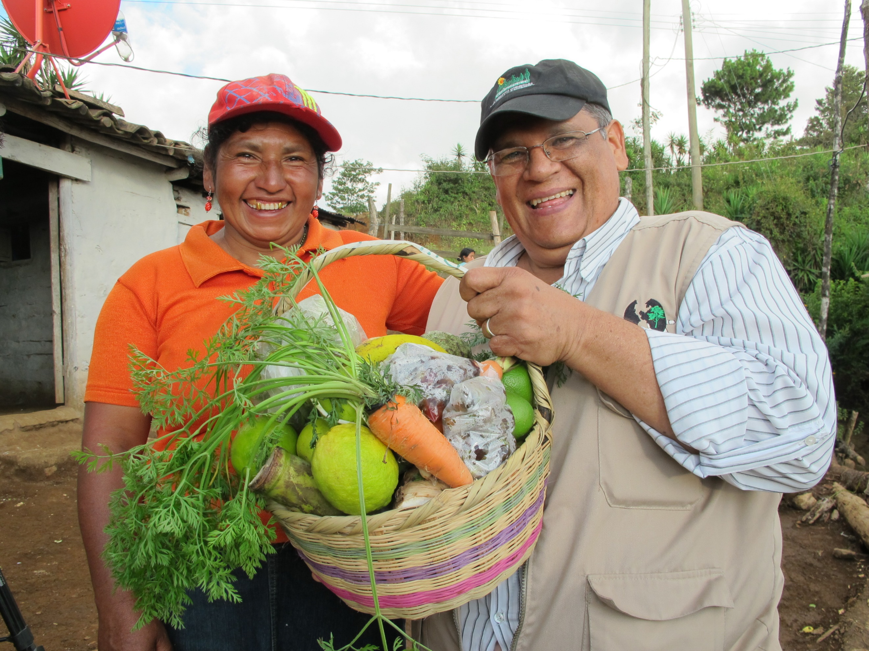

Recht auf Land und Nahrung

„Unser tägliches Brot gib uns heute“ haben wir soeben zusammen gebetet. HEKS – Brot für alle ist nicht nur der Name unserer kirchlichen Entwicklungsorganisation, sondern auch ihre Forderung.

In Honduras betreiben viele Bauernfamilien Landwirtschaft. Sie verwenden ihr eigenes Saatgut und behandeln den Boden mit selbst hergestelltem biologischem Dünger. Von Honduras über Kenia, bis Indonesien ernähren sich so viele Menschen selbst. Doch dieses Leben im Einklang mit der Natur ist bedroht.

Bauernfamilien werden von ihrem Land vertrieben, Gesetze verbieten einheimisches Saatgut und der Klimawandel gefährdet die Ernährungssicherheit.

Deshalb engagiert sich HEKS dafür, dass die bäuerliche Landwirtschaft geschützt und weiterentwickelt wird. So können diese Menschen ihre Ernährung sichern – jetzt und in Zukunft.

**Ich danke Ihnen von Herzen für Ihre Unterstützung**

Vermerk: 305.003 Recht auf Land und Nahrung